13 ປີ ​ເມືອງ​ວິລະ​ບູລີ ​ກັບ​ການພັ​ດທະນາ ພາຍໃຕ້ການຊ່ວຍເຫລືອຂອງ ທລຍ
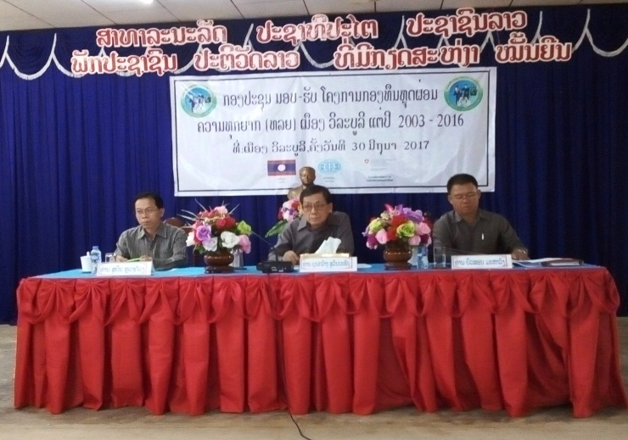
​ໂດຍ: ທລຍ
ວິລະບູລີແມ່ນ ໜຶ່ງໃນ 5 ເມືອງ ຂອງ ແຂວງສະຫວັນນະເຂດ ທີ່ ທລຍ ເຂົ້າໄປຊ່ວຍພັດທະນາແກ້ໄຂຄວາມ ທຸກຍາກ ນັບຕັ້ງແຕ່ປີ 2004 ເປັນຕົ້ນມາ. ກ່ອນທີ່ ທລຍ ບໍ່ທັນໄດ້ເຂົ້າມາຊ່ວຍເຫລືອ ເມືອງວິລະບູລີ ເປັນເມືອງໜື່ງທີ່ນອນໃນ 47 ເມືອງທຸກຍາກທີ່ສຸດໃນ ສ ປ ປ ລາວ, ແຕ່ໄດ້ປະກາດເປັນເມືອງ​ພົ້ນ​ທຸກແລ້ວ ໃນ ວັນທີ 29 ພຶດສະພາ 2015 ຜ່ານມາ.
ອີງໃສ່ລະດັບຄວາມທຸກຍາກຢູ່ເມືອງອື່ນໆພາຍໃນແຂວງຍັງມີສູງ ສະນັ້ນ, ອຳນາດການປົກຄອງທ້ອງຖິ່ນແຂວງສະຫວັນນະເຂດ ຈຶ່ງເຫັນດີໃຫ້ ທລຍ ເຂົ້າໄປຊ່ວຍເຫລືອພັດທະນາຢູ່ເມືອງອາດສະພອນ ແທນ ເມືອງວິລະບູລີ.ດັ່ງນັ້ນ, ​ໃນວັນທີ 30/6/2017 ກອງປະຊຸມ ມອບ-ຮັບ ໂຄງການ ໄດ້ຈັດຂື້ນຢ່າງເປັນທາງການ ໂດຍການ​ໃຫ້​ກຽດ​ເປັ​ນປະທານ​ຂອງ ທ່ານ ບົວສອນ ມະຫາວົງ ກໍາມະການພັກແຂວງ ເລຂາຄະນະບໍລິຫານງານພັກເມືອງ ເຈົ້ງເມືອງໆ ວິລະບຸລີ​ ​ແລະ ​ໃຫ້​ກຽດ ​ເປັນ​ຄະນະ​ປະທານ​ຮ່ວມຂອງ ທ່ານ ບຸນກວ້າງ ສຸວັນນະພັນ ຜູ້ອໍານວຍການ ກອງທຶນຫຼຸດຜ່ອນຄວາມທຸກຍາກ ແລະ ທ່ານ ສຸບິນ ຫຼວງດ້ວງ, ຫົວໜ້າຂະແໜງພັດທະນາຊົນນະບົດ, ພະແນກກະສິກໍາ-ປ່າໄມ້ແຂວງສະຫວັນນະເຂດ ​ແລະ ໂດຍການ​ເຂົ້າ​ຮ່ວມ​ຂອງ ອໍານາດການປົກຄອງເມືອງ, ຂະແໜງການທີ່ກ່ຽວຂ້ອງຂັ້ນແຂວງ, ແລະ ຄະນະພັກຮາກຖານກຸ່ມບ້ານ ແລະ ພະນັກງານ ທລຍ ເຂົ້າຮ່ວມ ທັງໝົດ 58 ທ່ານ ຍິງ 11 ທ່ານ.

ຕະລອດໄລຍະ 13 ປີ ທີ່ ທລຍ ໄດ້ນຳໃຊ້ງົບປະມານທັງໝົດ 27 ຕື້300 ລ້ານກວ່າ ກີບ ທຶນປະກອບສ່ວນຂອງ​ຊຸມ​ຊົນ 2,632,054,268 ກີບ ລວມທັງໝົດ 29,935,060,803 ກີບ ເພື່ອຈັດຕັ້ງປະຕິບັດ 209 ໂຄງການ ໃນນັ້ນ ຂະແໜງ ກະສິກໍາ ມີຈໍານວນ 29 ໂຄງການ ງົບປະມານທັງໝົດ 1.771.300.000 ກີບ
- ຂະແໜງ ສາທາລະນະສຸກ ຈໍານວນ 60 ໂຄງການ ງົບປະ ມານທັງໝົດ 9.371.200.000 ກີບ
- ຂະແໜງ ສືກສາທິການ ແລະ ກິລາ 69 ໂຄງການ ງົບປະມານທັງໝົດ 12.035.700.000 ກີບ
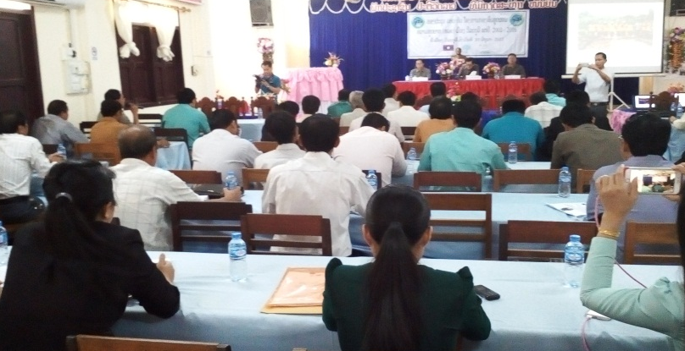
- ຂະແໜງ ໂຍທາທິການແລະ ຂົນສົ່ງ 64ໂຄງການ ງົບປະ ມານທັງໝົດ 6.532.500.000ກີບ

- ແລະ ອື່ນໆ ຈໍານວນ 7 ໂຄງການ ງົບປະມານທັງໝົດ 224.400.000 ກີບ.
ທີ່ກອງປະຊຸມຄັ້ງນີ້ມີຫລາຍພາກສ່ວນໄດ້ມີຄໍາເຫັນກ່ຽວກັບ ຜົນສໍາເລັດໃນການຈັດຕັ້ງປະຕິບັດຂອງ ທລຍ ທີ່ໄດ້ມີບົດບາດໃນການຜັກດັນຊ່ວຍໃຫ້ ແຕ່ລະຂະແໜງການໄດ້ຮັບຜົນສໍາເລັດ ເປັນຕົ້ນ ທ່ານ ຫົວຫນ້າ ຫ້ອງການສືກສາ​ເມືອງ​ວິລະ​ບູລີ ໄດ້ມີຄໍາເຫັນວ່າ ຍ້ອນ ທລຍ ໄດ້ສ້າງໂຮງຮຽນ ຢູ່ທຸກບ້ານເປົ້າໝາຍ ເຮັດໃຫ້ ລູກຫຼານຂອງພໍ່່ແມ່ປະຊາຊົນ ໂດຍສະເພາະໃນເຂດຫ່າງໄກສອກຫຼີກ ສາມາດເຂົ້າເຖີງການສືກສາ, ແກ້ໄຂບັນຫາເດັກນ້ອຍໃນເກນອາຍຸ ແຕ່ບໍ່ໄດ້ເຂົ້າໂຮງຮຽນຍ້ອນບໍ່ມີໂຮງຮຽນ. ບາງທ່ານເວົ້າວ່າ ໂຄງການທີ່ ທລຍ ໃຫ້ການຊ່ວຍເຫລືອເຖິງວ່າເປັນໂຄງການຂະໜາດນ້ອຍແຕ່ກຸ້ມຄ່າຫລາຍ.
ທ່ານ ບົວສອນ ມະຫາວົງ ກໍາມະການພັກແຂວງ, ເລຂາຄະນະບໍລິຫານງານພັກເມືອງ, ເຈົ້ງເມືອງໆວິລະບູລີ​ ​ໄດ້​ກ່າວ​ວ່າ: ​ ​ ການຈັດ​ຕັ້ງ​ປະຕິບັດ​ຂອງ ທລຍ ມີ​ຄວາມ​ໂປ່​ງ​ໃສ ສາມາດ​ກວດ​ສອບ​ໄດ້, ລະ​ບົບການ​ປະສານ​ກັບ​ຂະ ແໜງ​ການ​ຕ່າງໆ​ແມ່ນ​ໄດ້​ດີ, ໄດ້ສົ່ງ​ເສີມ​​ບົດບາດ​ຍິງ-ຊາຍ ​ເຮັດ​ໃຫ້​ແມ່ຍິງ ​ແລະ ຊົນ​ເຜົ່າ ມີ​ຄວາມ​ກ້າຫານ ກ້າ​ສະ​ແດງ​ອອກ​ໃນ​ເວທີ​ຕ່າງໆ ​ເປັນ​ຕົ້ນ​ແມ່ນ​ການ​ນໍາ​ສະ​ເໜີ ​ແລະ ປ້ອງ​ກັນ​ເອົາ​ບຸລິມະສິດ​ຄວາມ​ຕ້ອງການ ກຸ່ມ​ບ້ານ​ຂອງ​ຕົນ ຢູ່​ກອງ​ປະຊຸມປະສານ​ງານ​ການວາງ​ແຜນ​ຂັ້ນ​ເມືອງ, ຫລາຍໆ​ດ້ານ​ທີ່ ທລຍ ຈັດ​ຕັ້ງ​ປະຕິບັດ​ແມ່ນ​ສາມາດ​ເອົາ​ເປັນ​ຕົວ​​ແບບ​ໃຫ້​ແກ່​ອໍານາດ​ການ​ປົກ​ຄອງ​ທ້ອງ​ຖິ່ນ​ພວກ​ເຮົາ ​ເຊັ່ນ: ການ​ເຮັດ​ວຽກ​ຢ່າງ​ມີ​ຫລັກການ, ມີລະບົບ​ການ​ປະສານ​ງານ​ບ້ານ, ​ກຸ່ມ​ບ້ານ, ເມືອງ ທີ່ດີ, ມີຄວາມ​ໂປ່​ງ​ໃສໃນການຈັດຕັ້ງປະຕິບັດ..
ທ່ານ ບົວ​ສອນ ມະຫາວົງ ກ່າວ​ຕື່ມ​ວ່າ: “ທລຍ ​ເປັນ​ກົງຈັກ​ທີ່​ບໍ່​ໃຫຍ່​ ​ມີລັກສະນະກະ​ຖັດຫັດ​ແຕ່​ມີ​ຄວາມ​ເຂັ້ມ​ແຂງ​ໜັກ​ແໜ້ນ​ດ້ານ​ແນວ​ຄິດ ​ແລະ ການ​ກະທໍາໂຕຈິງ ມີ​ຄວາມ​ຕັດສິນ​ໃຈ​ສູງ ບ່ອນ​ທຸກ​ຍາກ​ຫ່າງ​ໄກ​ສອກຫລີກ​ກໍ່​ໄປ​ເຖິງ. ສະນັ້ນ, ຈຶ່ງເຮັດໃຫ້​ປະຊາຊົນ​ຜູ້​ທຸກ​ຍາກ​ຫ່າງ​ໄກ​ສອກຫລີກ​ສາມາດ​ເຂົ້າ​ເຖິງ​ການ​ບໍລິການຂັ້ນພື້ນຖານ​ດ້ານ​ຕ່າງໆຢ່າງທົ່ວເຖິງ, ທັງ​ໝົດ​​ເຫລົ່າ​ນັ້ນ​ໄດ້​ປະກອບສ່ວນ​ໃຫ້​ແກ່​ການ​ພັດທະນາດີຂຶ້ນເປັນກ້າວໆ ແລະ ​ໄດ້ກາຍເປັນ​ປັດ​ໃຈ​ພື້ນຖານ​ ​ໃຫ້ແກ່​ເມືອງ​ວິລະ​ບູລີ ຂອງພວກເຮົາ ປະກາດ​ເປັນ​ເມືອງ​ພົ້ນ​ທຸກ​ໃນ ວັນທີ 29 ພຶດສະພາ 2015 ເຊິ່ງຖ້າທຽບໃສ່ກ່ອນ ທລຍ ບໍ່ທັນເຂົ້າເມືອງພວກເຮົານອນຢູ່ໃນ 47 ເມືອງທຸກຍາກ ​ແລະ ປະຈຸບັນນີ້ພວກເຮົາ ກຳລັງກະກຽມເງື່ອນໄຂດ້ານຕ່າງໆ​ ​ເພື່ອ​ໃຫ້​ກາຍ​ເປັນ​ເມືອງ​ເ​ຂັ້ມ​ແຂງ​ຮອບດ້ານ​ໃນ​ອະນາຄົດ.”

